Informe de entrega del
dashboard analítico
Entregable EDT-1.5.02

Proyecto | Implementación del CRM Predictivo y Retención Postventa — Essenza SPA
Código del proyecto | ESSENZA-CRM-2026-001
Paquete de trabajo | EDT-1.5.02 Dashboard analítico
Entregable de nivel 2 | 1.5 Aplicación web CRM
Requisito que cubre | RQ-03 Mostrar dashboard, clientes, ficha 360° y alertas
Elaborado por | Equipo del proyecto (desarrollador frontend)
Revisa y aprueba | Gerencia General de Essenza SPA
Fecha | 3 de noviembre de 2026
Versión | 1.0

Resumen. Terminamos la pantalla de dashboard del CRM con sus tres partes: indicadores de clientes y riesgo, distribución por nivel de riesgo y estado temporal, y evolución de las alertas en el tiempo. Para comprobar el criterio de aceptación recalculamos las 20 cifras que muestra la pantalla directamente desde el Excel del spa, sin pasar por la base de datos, y las 20 coinciden.

1. Objetivo
El dashboard es la primera pantalla que ve el personal al entrar al CRM. Su propósito es que la dueña y la administradora sepan en pocos segundos cómo está la cartera: cuántos clientes hay, cuántos están en riesgo de irse, cuántos llevan demasiado tiempo sin venir y si las alertas están subiendo o bajando. Este informe documenta lo que se construyó y la verificación que hicimos de sus cifras.

2. Alcance del entregable
El paquete se programó entre el 28 de octubre y el 3 de noviembre de 2026, después de la pantalla de inicio de sesión (EDT-1.5.01) y del servicio de sincronización (EDT-1.4.05). Incluye tres actividades:
Actividad del cronograma | Fechas | Qué quedó en la pantalla
1.5.2.1 Indicadores de clientes y riesgo | 28/10 al 29/10 | Seis tarjetas con los indicadores principales
1.5.2.2 Distribución por nivel de riesgo y estado temporal | 30/10 al 02/11 | Gráfico de anillo, gráfico de barras y tabla cruzada
1.5.2.3 Evolución de alertas en el tiempo | 03/11 | Gráfico mensual con selector de 12 meses, 24 meses o todo el periodo

Además agregamos una tabla con los diez clientes de mayor riesgo, para que la pantalla no se quede solo en cantidades y el personal vea de inmediato a quiénes se refieren. Se hizo dentro del mismo tiempo del paquete y no cambia el alcance ni el costo.

3. Origen de los datos
La pantalla no lee el Excel directamente. Lee la base de datos del CRM (crm_essenza.db), que se llena con la sincronización del registro operacional, y las predicciones del modelo de abandono versión 1.0 aceptado en el hito H2. La fecha de corte es el 30/06/2026, la misma que tiene configurada el sistema, y el registro de prueba CLI-TEST-001 se excluye en la carga.
Los niveles y estados usan los mismos umbrales del archivo de configuración del CRM: riesgo bajo por debajo de 0,30, medio desde 0,30 y alto desde 0,60 de probabilidad; estado normal con menos de 90 días sin visita, prealerta entre 90 y 120 días y umbral superado con más de 120 días.

4. Descripción de la pantalla
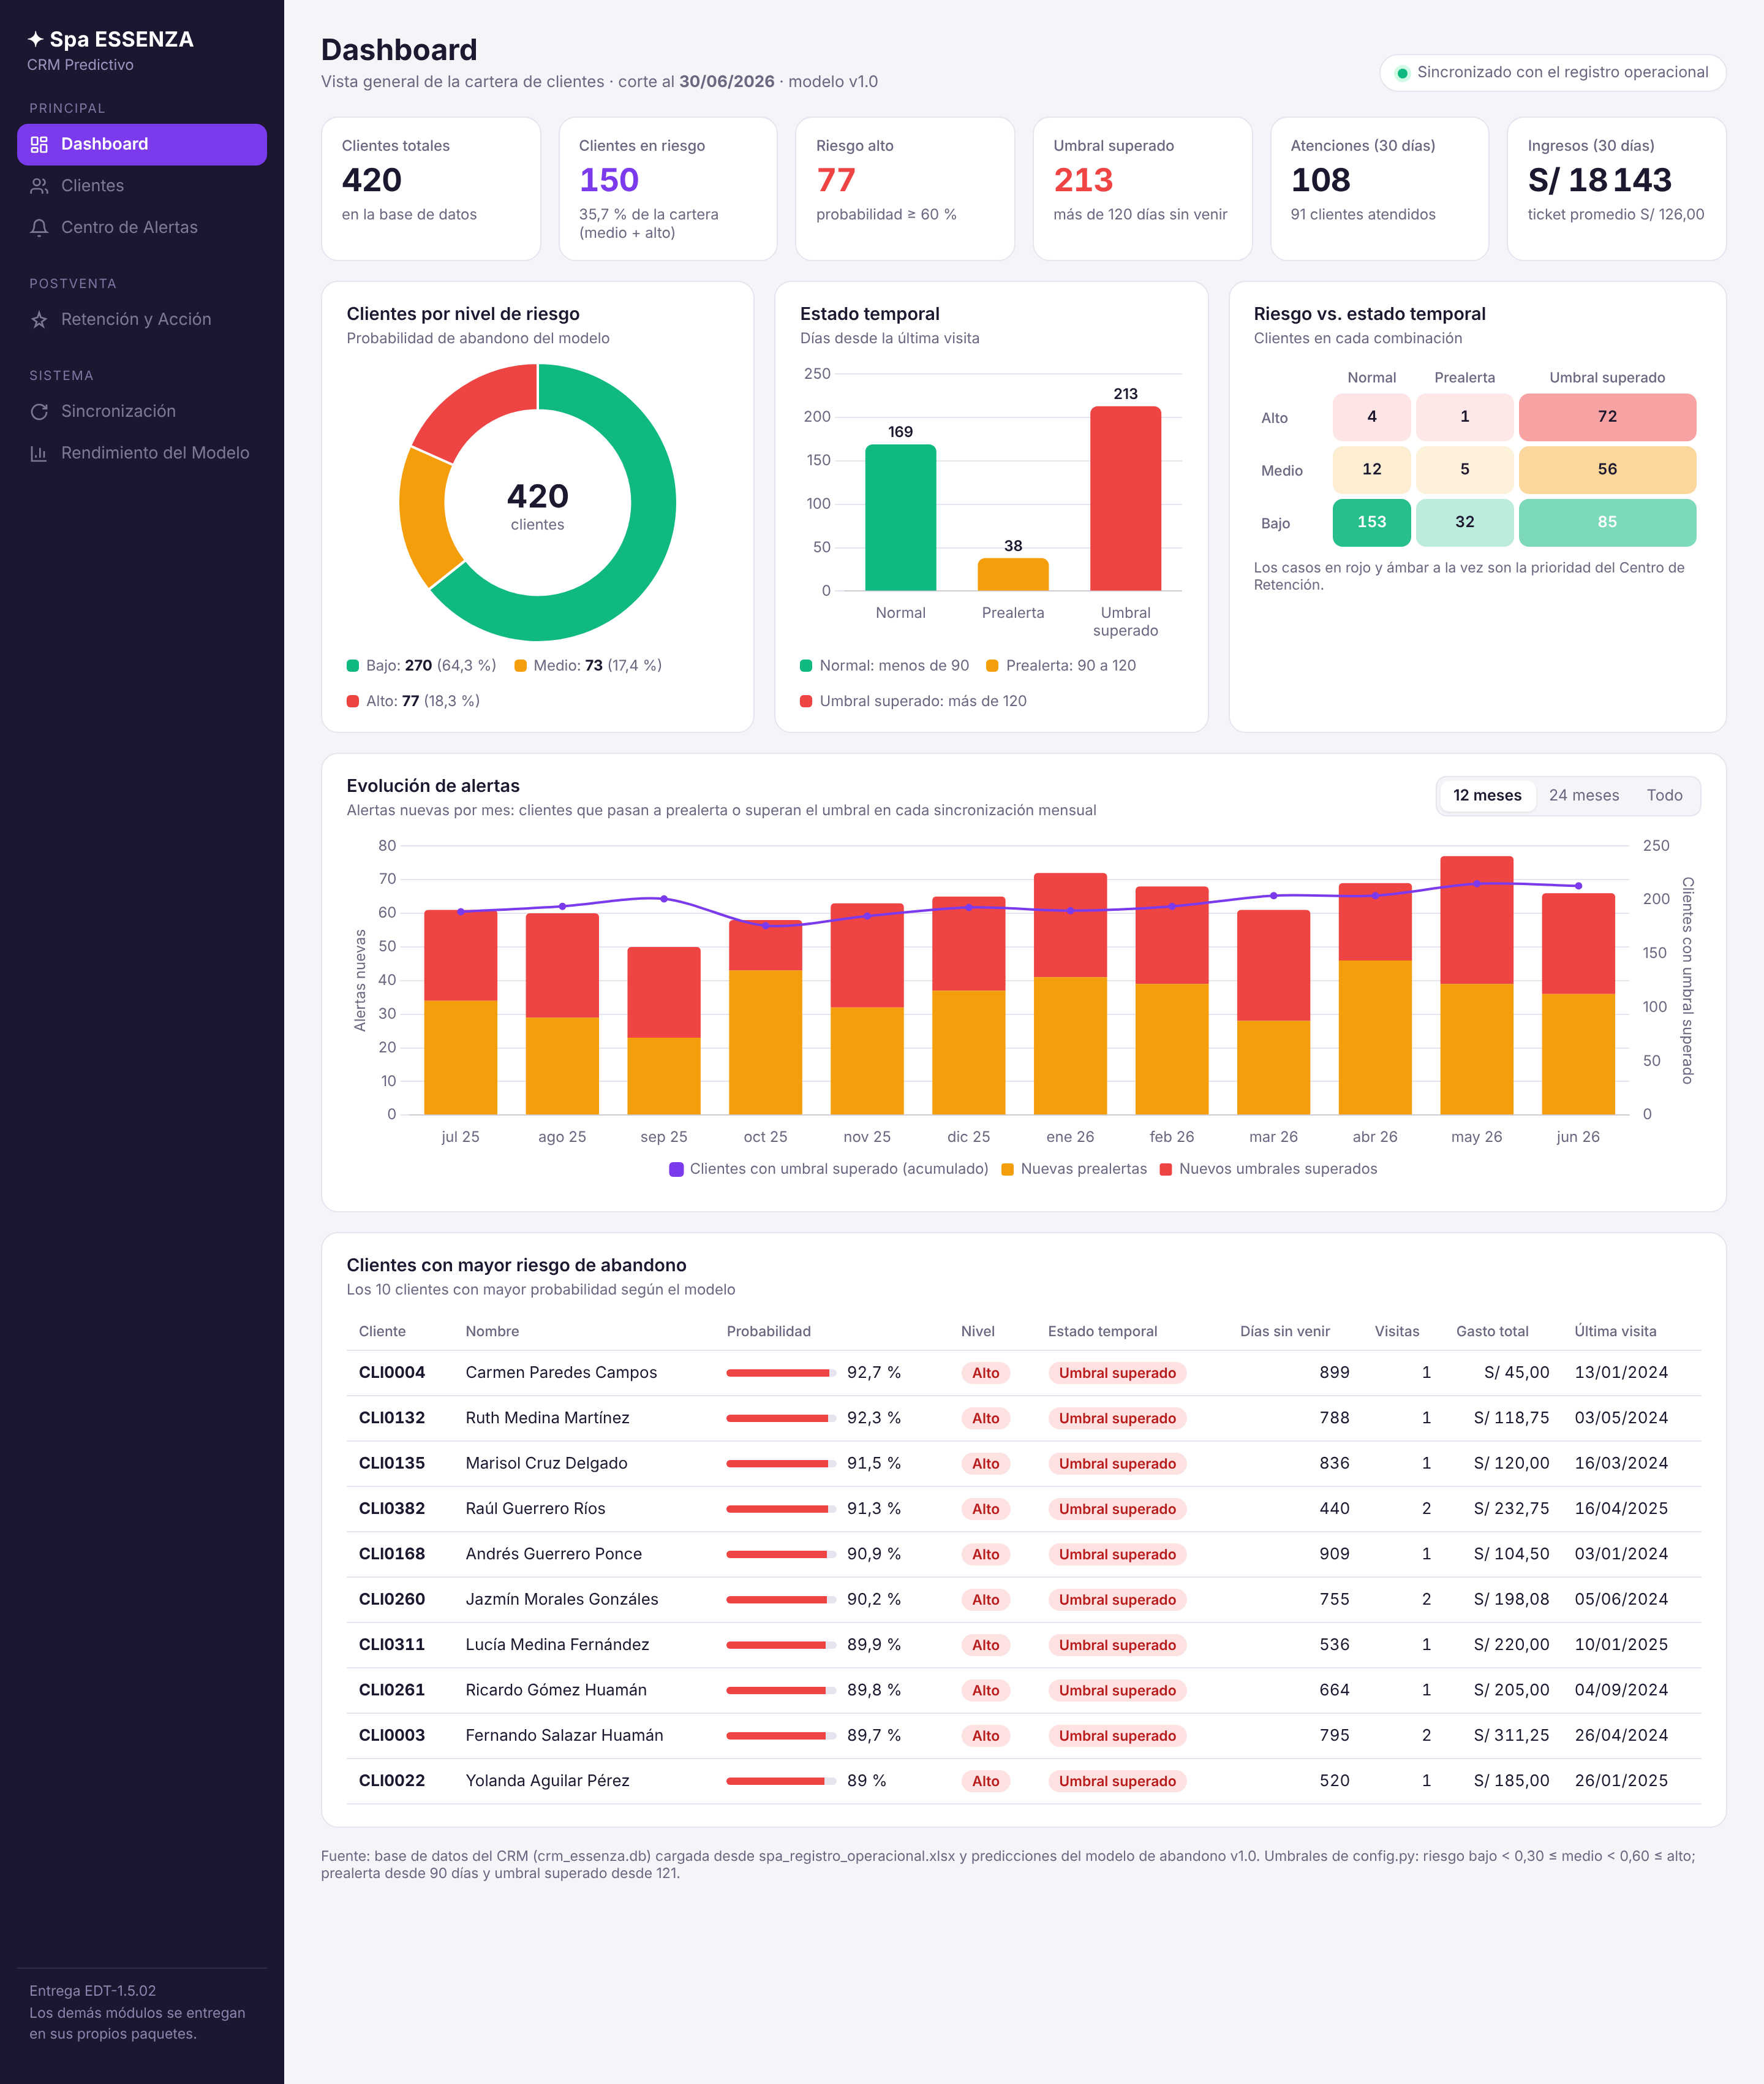
Figura 1. Pantalla completa del dashboard en una computadora.

4.1 Indicadores de clientes y riesgo
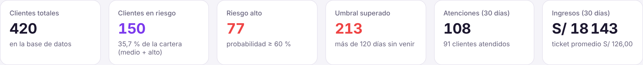
Figura 2. Tarjetas de indicadores.
Indicador | Cómo se calcula | Valor al corte
Clientes totales | Clientes con predicción en la base de datos | 420
Clientes en riesgo | Clientes con riesgo medio o alto | 150 (35,7 %)
Riesgo alto | Probabilidad de abandono de 0,60 o más | 77
Umbral superado | Más de 120 días desde la última visita | 213
Atenciones (30 días) | Atenciones de los últimos 30 días hasta el corte | 108 de 91 clientes
Ingresos (30 días) | Servicios más productos de los últimos 30 días | S/ 18 142,61

4.2 Distribución por nivel de riesgo y estado temporal
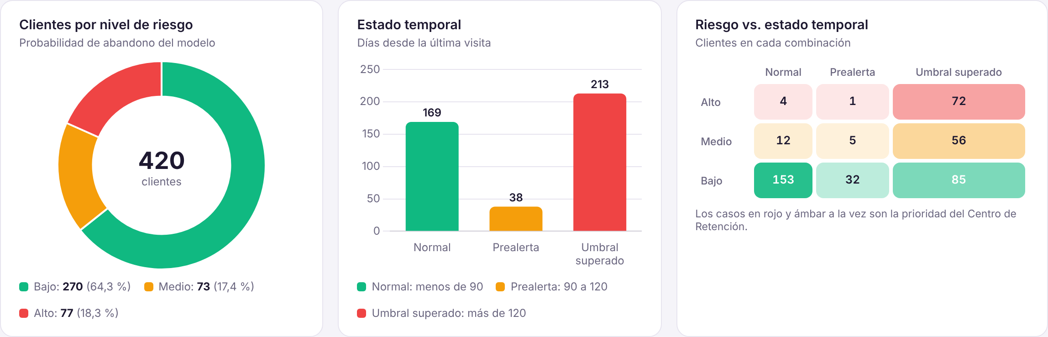
Figura 3. Nivel de riesgo, estado temporal y cruce entre ambos.
El anillo muestra cómo se reparten los 420 clientes entre los tres niveles de riesgo (270 bajo, 73 medio y 77 alto). Las barras hacen lo mismo con el estado temporal (169 normal, 38 en prealerta y 213 con el umbral superado). La tabla cruzada junta las dos miradas: por ejemplo, 72 clientes tienen riesgo alto y además llevan más de 120 días sin venir, mientras que 6 están en prealerta con riesgo medio o alto, que son los que todavía se pueden recuperar con más facilidad.

4.3 Evolución de alertas en el tiempo
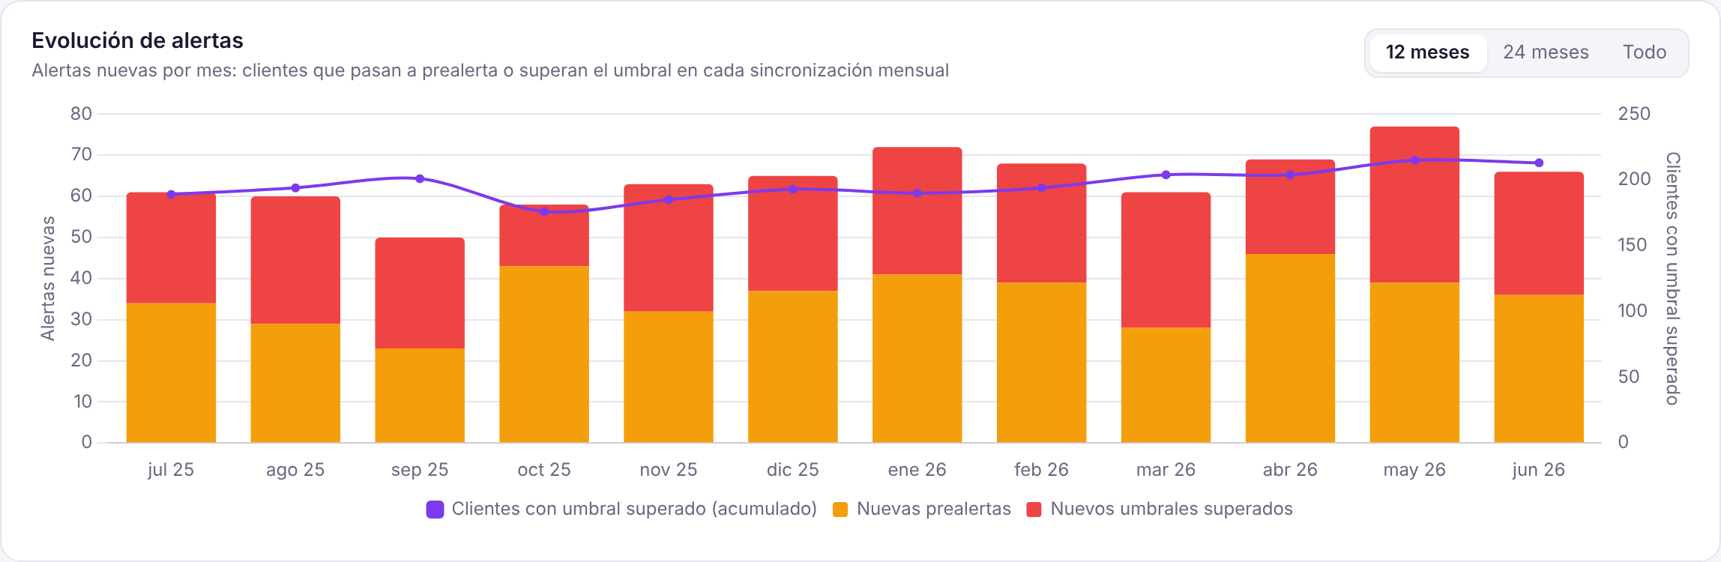
Figura 4. Alertas nuevas de los últimos 12 meses.
El CRM genera una alerta nueva cuando un cliente sube de estado entre una sincronización y la siguiente: de normal a prealerta, o de prealerta a umbral superado. Para tener historia desde el primer día, reconstruimos ese cálculo al cierre de cada mes con el registro completo. Las barras muestran las alertas nuevas de cada mes, separadas por tipo, y la línea morada muestra cuántos clientes tenían el umbral superado en ese momento.
En los últimos 12 meses aparecieron en promedio 64 alertas nuevas por mes; el mes con más alertas fue mayo de 2026, con 77. El selector de la esquina permite ver 12 meses, 24 meses o todo el periodo desde enero de 2024.
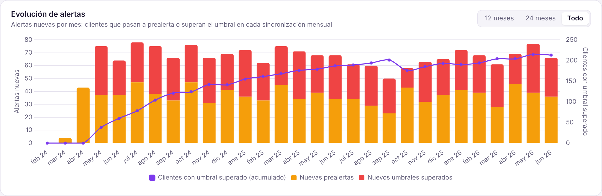
Figura 5. Misma vista con el periodo completo.

4.4 Clientes con mayor riesgo
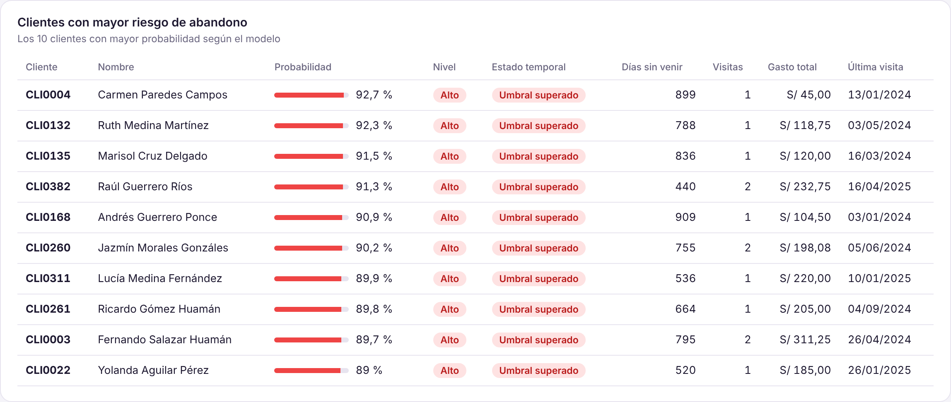
Figura 6. Los diez clientes con mayor probabilidad de abandono.
Los diez primeros tienen probabilidades entre 89,0 % y 92,7 %. Todos llevan más de 440 días sin venir y la mayoría vino una sola vez, así que son clientes que probablemente ya se perdieron. Esto confirma que el Centro de Retención debería ordenar los casos combinando probabilidad y estado temporal, y no solo por probabilidad.

4.5 Vista en celular
Como la administradora puede necesitar revisar el sistema desde el celular, la pantalla se adapta a anchos pequeños: el menú lateral pasa a una barra superior y las tarjetas se ordenan en dos columnas.
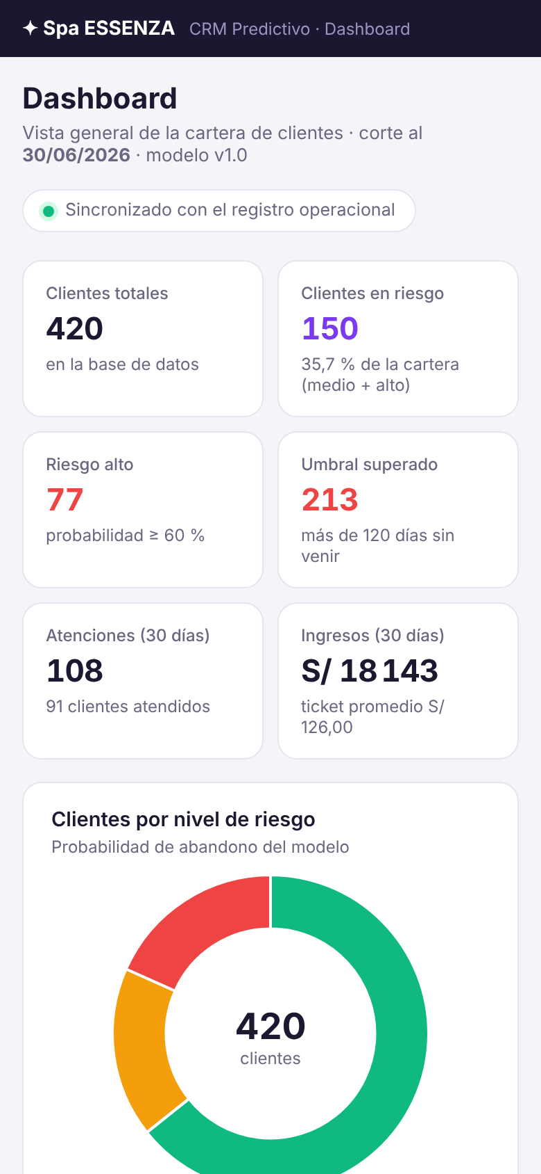
Figura 7. Dashboard en un celular (390 px de ancho).

5. Verificación de las cifras
El criterio de aceptación del diccionario de la EDT para este paquete es que las cifras coincidan con la base de datos. Para comprobarlo de forma independiente, escribimos un segundo cálculo (verificar_cifras.py) que no usa SQL ni la base de datos: lee directamente los dos Excel del spa con pandas y vuelve a calcular cada número. Luego comparamos ese resultado con lo que muestra la pantalla.
Cifra | Dashboard | Recálculo desde Excel | ¿Coincide?
Clientes totales | 420 | 420 | Sí
Clientes en riesgo (medio + alto) | 150 | 150 | Sí
Clientes en riesgo alto | 77 | 77 | Sí
Probabilidad media de abandono | 0,2861 | 0,2861 | Sí
Clientes con umbral superado (> 120 días) | 213 | 213 | Sí
Clientes en prealerta (90 a 120 días) | 38 | 38 | Sí
Atenciones registradas | 2 500 | 2 500 | Sí
Atenciones últimos 30 días | 108 | 108 | Sí
Ingresos últimos 30 días (S/) | S/ 18 142,61 | S/ 18 142,61 | Sí
Clientes atendidos últimos 30 días | 91 | 91 | Sí
Ticket promedio por atención (S/) | 126,00 | 126,00 | Sí
Calificación promedio | 4,36 | 4,36 | Sí
Riesgo bajo | 270 | 270 | Sí
Riesgo medio | 73 | 73 | Sí
Riesgo alto | 77 | 77 | Sí
Estado Normal | 169 | 169 | Sí
Estado Prealerta | 38 | 38 | Sí
Estado Umbral superado | 213 | 213 | Sí
Atenciones de junio 2026 (gráfico de evolución) | 108 | 108 | Sí
Gasto del cliente n.° 1 del ranking (S/) | 45,00 | 45,00 | Sí

Coinciden 20 de 20 cifras, incluidos los totales de cada gráfico y un dato de la tabla de clientes, por lo que el criterio se cumple.

6. Pruebas funcionales
Prueba | Resultado esperado | Resultado
Abrir el dashboard | Carga completa sin errores en la consola del navegador | Conforme
Cambiar el periodo del gráfico de alertas | El gráfico se actualiza a 12 meses, 24 meses o todo el periodo | Conforme
Ver en un celular (390 px) | Sin desplazamiento horizontal y con el menú adaptado | Conforme
Abrir sin conexión a internet | Los gráficos se dibujan igual (la librería va incluida en el sistema) | Conforme
Umbrales de riesgo y de días | Iguales a los de config.py (0,30, 0,60, 90 y 120) | Conforme
Exclusión del registro de prueba | CLI-TEST-001 no aparece en ninguna cifra | Conforme

7. Observaciones
Al revisar la pantalla con los datos reales aparecieron dos puntos que conviene tener en cuenta. El primero es que 213 clientes, más de la mitad de la cartera, superan los 120 días sin venir, pero 85 de ellos tienen riesgo bajo según el modelo. Es la misma diferencia entre la regla de días y la columna «Churn» que anotamos en el entregable del hito H2, y vuelve a mostrar que la dueña tiene que confirmar qué considera abandono antes del go-live.
El segundo es que la cantidad de alertas nuevas por mes (entre 50 y 77 en el último año) es alta para un equipo de recepción pequeño. Proponemos que el Centro de Alertas (EDT-1.5.04) muestre primero los casos de riesgo medio o alto en prealerta, que son los más recuperables, y que esa prioridad se valide en el taller con las usuarias.

8. Acceso y archivos
El dashboard se puede abrir en el blog del proyecto, en la sección de entregables, sin instalar nada. Junto con este informe entregamos la página de la pantalla, la base de datos de prueba con la que se generaron las capturas y los dos programas usados: build_db.py, que carga la base y calcula los datos, y verificar_cifras.py, que hace el recálculo independiente.

9. Conclusión
El dashboard analítico quedó terminado con las tres partes que pedía el diccionario de la EDT, funciona en computadora y en celular, y sus cifras coinciden con la base de datos. Lo presentamos a la patrocinadora para su aceptación. Con este paquete la aplicación web sigue con el listado de clientes y la ficha 360° (EDT-1.5.03), que empieza el 4 de noviembre.

